Liebe Mitarbeiterinnen und Mitarbeiter!

Mit Beharrlichkeit und Kontinuität müssen wir daran arbeiten, unsere Rolle als führender Gesamtmobilitätsanbieter in Österreich auszubauen.

Die zunehmende Internationalisierung des Personenfernverkehrs, der verstärkte Wettbewerb im Nah- und Regionalverkehr sowie abnehmende Finanzmittel bei Bund und Ländern sind Herausforderungen, die veränderte und neue Aufgabenstellungen mit sich bringen. Um dem gerecht zu werden, haben wir in den letzten Monaten gemeinsam mit Ihnen unsere Arbeitsabläufe und Strukturen auf den Prüfstand gestellt. Hierbei werden wir seit diesem Frühjahr durch die Firma Droege&Comp. unterstützt.

Gemeinsam mit Kolleginnen und Kollegen aus allen Funktionsbereichen von A, wie Akquisition, bis Z, wie Zugbegleitdienst, aus den Regionen und der Zentrale haben wir in den letzten Monaten über alle Hierarchieebenen hinweg Vorschläge erarbeitet, wie wir uns hinkünftig aufstellen möchten.

Aus Ihren Vorschlägen und Anregungen entstand ein neues markt- und kundenorientiertes Organisationskonzept, das uns helfen wird, den künftigen Herausforderungen gerecht zu werden. Für Ihre engagierte und kompetente Unterstützung sowie tatkräftige Mitarbeit möchten wir uns an dieser Stelle ganz herzlich bedanken.

Wir freuen uns, Ihnen heute mitteilen zu können, dass der Aufsichtsrat in seiner Sitzung am 9. Juni 2005 unser neues Organisationskonzept einstimmig beschlossen hat.

Was bedeutet dies für Sie?

Zunächst einmal bleibt die bestehende Organisationsstruktur bis Jahresende gültig. Die Umsetzung des neuen Organisationskonzeptes erfolgt schrittweise bis Ende dieses Jahres, so dass die neue Organisationsstruktur zu Beginn des Jahres 2006 in Kraft treten kann.

Die nächsten Wochen und Monate werden wir mit Hochdruck daran arbeiten, die neue Struktur im Detail auszugestalten. Ferner werden die nötigen Voraussetzungen und Rahmenbedingungen für einen reibungslosen Übergang zum Jahreswechsel geschaffen.

Die wesentlichen Grundzüge des neuen Organisationskonzeptes möchten wir Ihnen bereits heute vorstellen:

- Für die Regionalmanagements werden alle erforderlichen Rahmenbedingungen geschaffen, um sich auf die Betreuung unserer Kunden sowie einer engeren Zusammenarbeit mit den Ländern und Verbünden zu konzentrieren. Gleiches gilt für den Fernverkehr.
- Die Produktionsbereiche werden in eine Produktion Achse West sowie eine Produktion Achse Süd zusammengeführt, um eine übergreifende Bündelung von Produktionskompetenzen und Schnittstellen zu ermöglichen
- Eine eigenständige Organisationseinheit Bordservices soll den Zugbegleiterdienst zentral koordinieren.. Hiermit tragen wir der steigenden Bedeutung des äußeren Erscheinungsbildes unserer Züge sowie dem Zugbegleitdienst als Hauptansprechpartner für unsere Kunden Rechnung.
- Alle Vertriebsaktivitäten werden in der Organisationseinheit Vertriebskanalmanagement zusammengeführt. Ziel ist ein einheitlicher überregionaler Kundenauftritt über alle Vertriebskanäle hinweg (Kassen, Automaten, Internet, Reisebüros etc.).

Darüber hinaus sind viele weitere kleine und große Verbesserungen geplant, die uns in unserer täglichen Arbeit unterstützen, um unserer Rolle als führender Gesamtmobilitätsanbieter in Österreich gerecht zu werden.

Für die meisten von Ihnen bedeuten die Veränderungen keine oder nur geringfügige Änderungen in Ihrem täglichen Arbeitsablauf. In Summe jedoch wird unsere Organisation flexibler, markt- und kundenorientierter.

Bei der weiteren Ausgestaltung und Umsetzung des neuen Organisationskonzeptes möchten wir auch weiterhin eng mit Ihnen zusammenarbeiten. Hierfür haben wir eine eigene Email eingerichtet: kommunikation@pv.oebb.at.

Ihre Fragen und Anregungen sind uns wichtig, Sorgen und Bedenken nehmen wir ernst. Daher zögern Sie bitte nicht, uns auf diesem Wege zu kontaktieren. Darüber hinaus stehen ihnen selbstverständlich auch Ihre Vorgesetzten wie auch die Arbeitnehmervertretungen als persönliche Ansprechpartner zur Verfügung.

Wir sind überzeugt, dass wir mit dem vorliegenden Konzept selbstbewusst den kommenden Herausforderungen entgegensehen können.

Über alle Weiterentwicklungen und insbesondere die für Sie persönlich relevanten Veränderungen werden wir Sie zeitnah informieren.

Mit bestem Dank für Ihre bisherige und zukünftige Unterstützung.

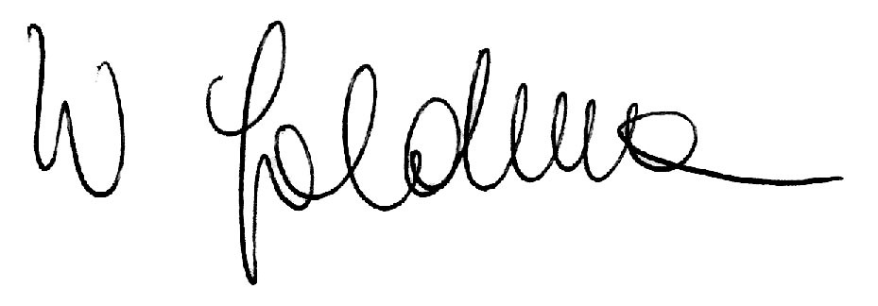 | 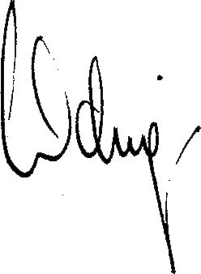
VD Dkfm. Wilhelmine Goldmann | VD DI Dr. Stefan Wehinger

